Grohtherm THM-Brausebatterie FMS eckig

GROHE

Eigenschaften

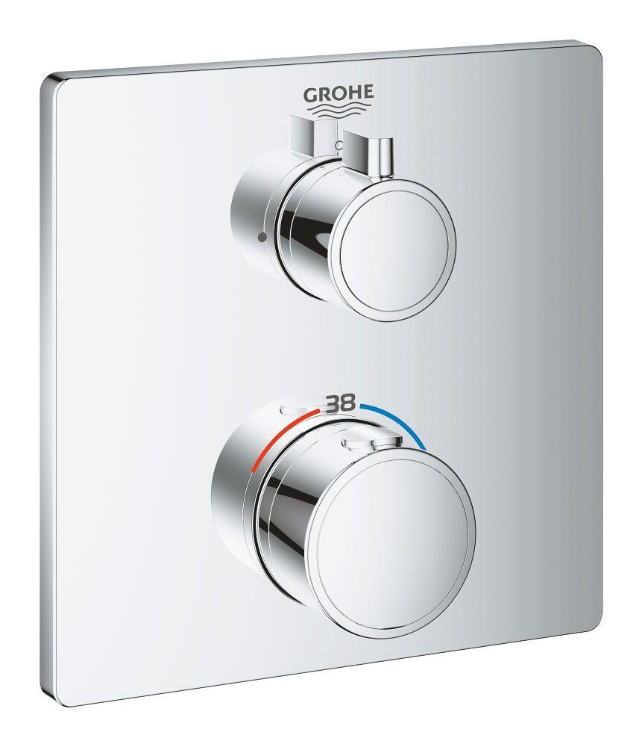

Ausführung

Aufbauteil

Farbton

chrom, nach Hersteller-Farbkarte

Oberfläche

poliert, verchromt

Werkstoff

Messing

Einbautiefe (mm)

0,00

Ausführung der Temperaturregelung

Thermostatisch

Rückflusssicherung nach EN 1717

EB

Volumenstromklasse

S

Anzahl ausgehende Anschlüsse

1,00 - 2,00

max. Vorlauftemperatur (°C)

70,00

Max. tap capacity (at 300 kPa)

18

Sound class according to EN ISO 3822

Gruppe I,<= 20 dB(A)

Type approval according to BBR/EKS

false